UNIVERSIDAD DE LAS FUERZAS ARMADAS – ESPE
DEPARTAMENTO DE CIENCIAS DE LA COMPUTACIÓN
ARQUITECTURA DE SOFTWARE – NRC 36841 – GRUPO 1

Tema
MANUAL TÉCNICO SISTEMA EUREKABANK MONSTER — SOA RESTFUL EN JAVA CON BDD
Autores
BENALCAZAR FARINANGO MOISES SEBASTIAN
BUESTÁN GUAILLAS WILMER OMAR
MASAPANTA GUILCATOMA JEFFERSON SANTIAGO
Tutor
Ing. Eduardo Mauricio Campaña Ortega
MIS.MDU.CCNA.CCIA.
PhD. (c) Ingeniería de Software PhD. (c) Seguridad Información
Fecha
04/11/2026

ÍNDICE DE CONTENIDOS
1. Introducción 4
2. Objetivos 4
2.1. Objetivo general 4
2.2. Objetivos específicos 4
3. Marco conceptual 4
4. Arquitectura de la solución 5
5. Tecnologías y herramientas 6
6. Estructura del proyecto 6
7. Base de datos eurekabank 7
8. Servidor WS_EUREKA_RESTFUL_JAVA 8
8.1. Conexión Singleton (ec.edu.monster.db) 8
8.2. Acceso a datos (DAO) 8
8.3. Operaciones transaccionales 8
8.4. Seguridad 9
8.5. Endpoints 9
Ejemplo: transferencia 10
8.6. Manejo de errores 10
8.7. Apertura de cuentas y cédula ecuatoriana 10
8.8. Panel de monitoreo 11
8.9. Pruebas de conexión 12
9. Clientes 13
9.1. Cliente de consola 14
9.2. Cliente de escritorio 14
9.3. Cliente web 17
9.4. Cliente móvil Android 19
10. Instalación y despliegue 20
10.1. Base de datos 20
10.2. Servidor y cliente web 20
10.3. Clientes de consola, escritorio y móvil 20
11. Guía de demostración 21
12. Conclusiones 21
13. Recomendaciones 21
14. Referencias 21

Nota: si el índice aparece vacío, haga clic derecho sobre él → Actualizar campo → Actualizar toda la tabla.

ÍNDICE DE ILUSTRACIONES
Ilustración 1. Diagrama de arquitectura del sistema
Ilustración 2. Diagrama de clases del servidor
Ilustración 3. Modelo físico de la base de datos eurekabank
Ilustración 4. Secuencia de una transferencia
Ilustración 5. Secuencia de la apertura de cuenta
Ilustración 6. Panel de monitoreo del servidor con MariaDB conectada
Ilustración 7. Panel registrando las peticiones del cliente de consola
Ilustración 8. Resultado de PruebasConexion
Ilustración 9. Cliente de consola
Ilustración 10. Cliente de escritorio — inicio de sesión
Ilustración 11. Cliente de escritorio — cuentas
Ilustración 12. Cliente de escritorio — operación rechazada por validación
Ilustración 13. Cliente de escritorio — gestión de clientes y apertura de cuenta
Ilustración 14. Cliente de escritorio — estado de cuenta de la cuenta nueva
Ilustración 15. Cliente web — inicio de sesión
Ilustración 16. Cliente web — cuentas en dólares
Ilustración 17. Cliente web — depósito y comprobante
Ilustración 18. Cliente web — movimientos
Ilustración 19. Cliente web — clientes con cédula ecuatoriana
Ilustración 20. Cliente móvil en Samsung Galaxy S22 Ultra — inicio de sesión, cuentas, depósito, retiro y transferencia
ÍNDICE DE TABLAS
Tabla 1. Conceptos principales
Tabla 2. Tecnologías utilizadas
Tabla 3. Tipos de movimiento usados por el servicio
Tabla 4. Datos de prueba
Tabla 5. Métodos de los DAO
Tabla 6. Endpoints de la API REST
Tabla 7. Códigos de respuesta
Tabla 8. Resumen de clientes
MANUAL TÉCNICO
Sistema EurekaBank Monster — RESTful Java con base de datos MariaDB

1. Introducción
El presente manual técnico describe la arquitectura, la implementación, la base de datos, la instalación y la operación del sistema “EurekaBank Monster”, desarrollado bajo una Arquitectura Orientada a Servicios (SOA) con el estilo REST en Java y persistencia en MariaDB. El servidor, desplegado en Payara Server, expone servicios web para consultar cuentas, saldos y movimientos, registrar depósitos, retiros y transferencias y gestionar clientes. Estos servicios son consumidos por cuatro clientes independientes: consola, escritorio, web y móvil Android.
El documento está dirigido al equipo de desarrollo y al docente evaluador, y sirve como guía para comprender el funcionamiento interno, replicar la instalación y realizar la demostración del sistema.

2. Objetivos

2.1. Objetivo general
Desarrollar un servicio web RESTful en Java con base de datos MariaDB que centralice las operaciones de ventanilla de EurekaBank de forma segura y transaccional, y que sea consumido de manera uniforme por clientes de consola, escritorio, web y móvil.

2.2. Objetivos específicos
- Implementar el servidor con Jakarta EE 11 (JAX-RS) sobre Payara Server 7, organizado en capas controlador, servicio, dao, db y modelo.
- Centralizar el acceso a datos en la clase ConexionBD (Singleton) del paquete ec.edu.monster.db y en DAOs con métodos en español.
- Garantizar la integridad del dinero mediante transacciones con commit/rollback y bloqueo de filas.
- Autenticar a los empleados contra la base de datos y proteger los servicios con tokens con expiración.
- Construir cuatro clientes con la misma línea gráfica que consuman la API mediante JSON.
- Verificar la conexión y el CRUD con la clase PruebasConexion, cerrando siempre la conexión.

3. Marco conceptual
Tabla 1. Conceptos principales
Concepto | Descripción
SOA | Arquitectura en la que la funcionalidad se ofrece como servicios reutilizables, independientes de la tecnología del consumidor.
REST | Estilo arquitectónico basado en recursos identificados por URL y en los métodos HTTP: GET (consultar), POST (crear u operar), PUT (actualizar) y DELETE (eliminar).
JDBC | API de Java para conectarse a bases de datos relacionales; se usa el driver MariaDB Connector/J.
Singleton | Patrón que garantiza una única instancia de una clase. ConexionBD lee una sola vez la configuración y entrega las conexiones.
DAO | Objeto de Acceso a Datos: encapsula el SQL de una tabla (insertar, seleccionar, listar, actualizar, eliminar).
Transacción | Grupo de sentencias que se confirman juntas (commit) o se deshacen juntas (rollback).
SELECT … FOR UPDATE | Bloquea las filas leídas hasta el fin de la transacción para que dos operaciones simultáneas no pisen el saldo.
Token Bearer | Credencial temporal enviada en el encabezado Authorization para acceder a los servicios protegidos.

4. Arquitectura de la solución
La solución sigue una arquitectura de tres capas: presentación (los cuatro clientes), lógica de negocio (servidor REST) y datos (MariaDB). El servidor se organiza en paquetes según su responsabilidad:
- config: activa JAX-RS en /api, filtro de autenticación por token (@Seguro), filtro CORS y manejador global de errores.
- controlador: recursos REST (/auth, /cuentas, /operaciones, /clientes, /estado). Heredan de ControladorBase, que arma la respuesta JSON y registra el evento en el monitoreo.
- servicio: reglas de negocio: autenticación, consultas de cuentas, operaciones transaccionales, CRUD de clientes y monitoreo; traduce los errores de BD a mensajes claros (ExcepcionNegocio).
- dao: UsuarioDAO, CuentaDAO, MovimientoDAO y ClienteDAO con sentencias preparadas.
- db: ConexionBD (Singleton) y el archivo db.properties con la URL, usuario y clave.
- modelo: Cliente, Cuenta, Movimiento, Usuario, Sesion y los DTO de peticiones y respuestas.
- prueba: PruebasConexion (Run File) para verificar la conexión y el CRUD.
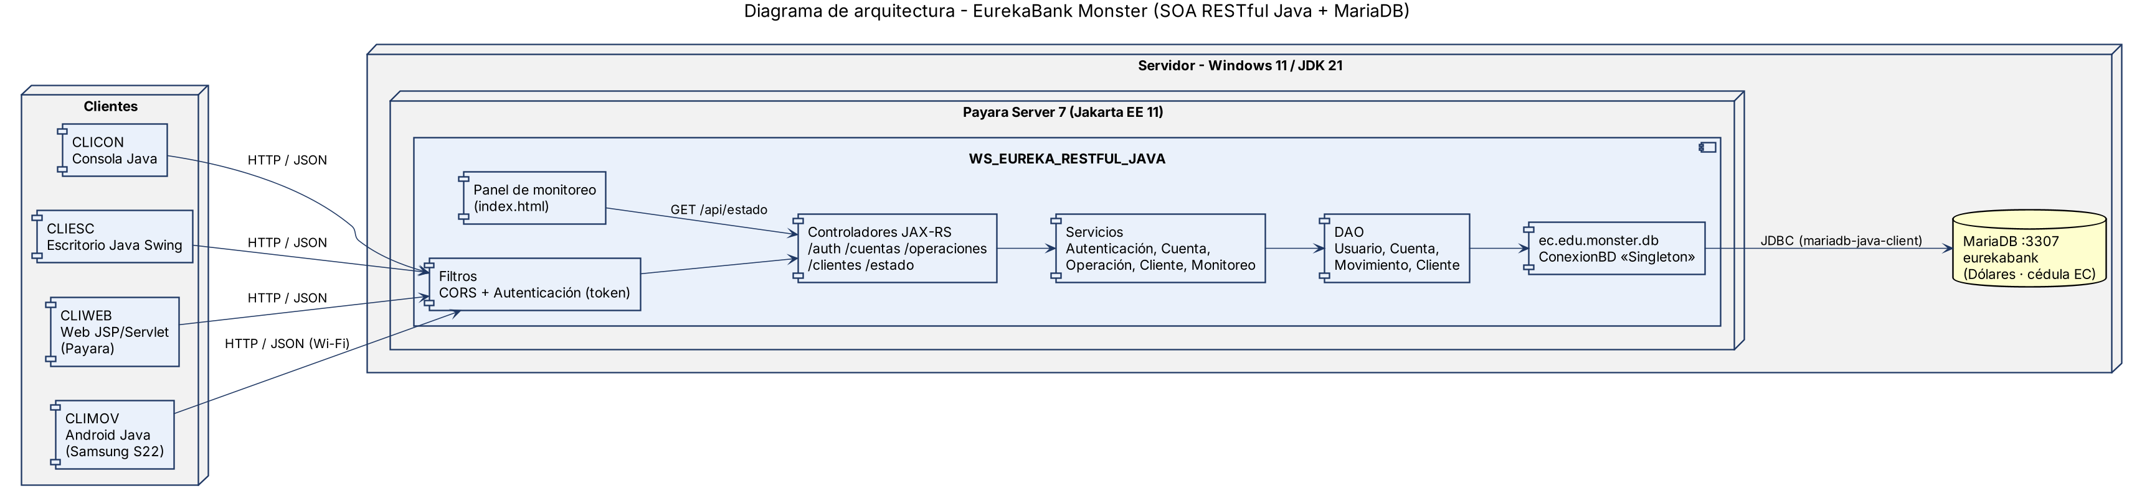
Ilustración 1. Diagrama de arquitectura del sistema
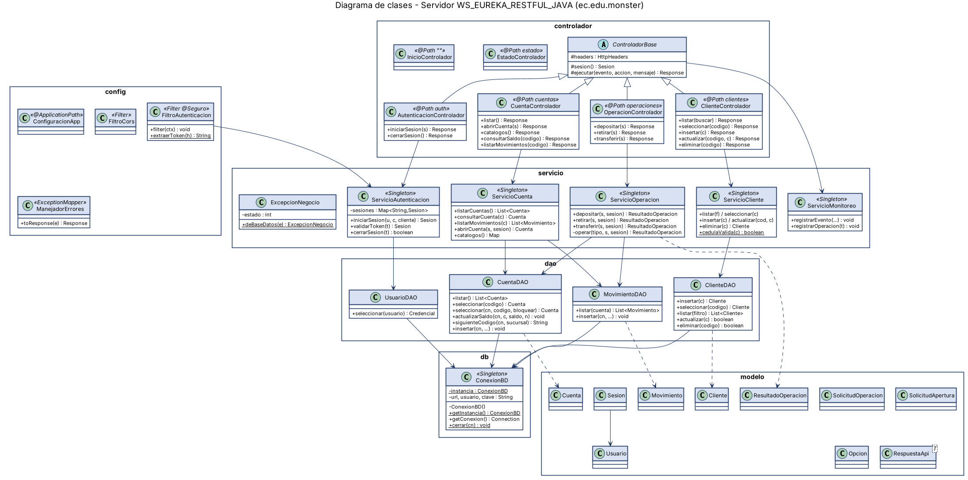
Ilustración 2. Diagrama de clases del servidor

5. Tecnologías y herramientas
Tabla 2. Tecnologías utilizadas
Componente | Tecnología | Versión
Lenguaje | Java (Eclipse Temurin) | JDK 21 LTS
Plataforma | Jakarta EE (JAX-RS, JSON-B, Servlet, JSP/JSTL) | 11
Servidor de aplicaciones | Payara Server Community | 7.2026.9
Base de datos | MariaDB Server (puerto 3307) | 10.4 o superior
Driver JDBC | MariaDB Connector/J | 3.5.1
IDE Java | Apache NetBeans (proyectos Maven) | 28
IDE Android | Android Studio Otter | 2025.2.1
Cliente de escritorio | Java Swing + FlatLaf (tema oscuro) | FlatLaf 3.5.4
Cliente móvil | Android nativo en Java (minSdk 24, targetSdk 36) | AGP 8.13.2
Modelado | SAP PowerDesigner / PlantUML | 16.x

6. Estructura del proyecto
TG1.3 PAO202651_EUREKA_BDD_LOCAL_RESTFUL_JAVA_NRC36841_GR01/
├── 01. UML/ ERS, ECUD y diagramas UML
├── 02. MER/ Modelo entidad-relación (conceptual, lógico y físico)
├── 03. BDD/ Crea_BD.sql (DDL), Carga_Datos.sql, CREDENCIALES.txt
├── 04. CLICON/ CLICON_EUREKA_RESTFUL_JAVA (cliente consola)
├── 04. CLIESC/ CLIESC_EUREKA_RESTFUL_JAVA (cliente escritorio)
├── 04. CLIMOV/ Proyecto Android (cliente móvil)
├── 04. CLIWEB/ CLIWEB_EUREKA_RESTFUL_JAVA (cliente web)
├── 04. SERVIDOR/ WS_EUREKA_RESTFUL_JAVA (servicio REST)
├── 05. DOCUMENTACION/ Diccionario de datos, manual técnico y presentación
└── 06. EVIDENCIAS/ Capturas de funcionamiento

7. Base de datos eurekabank
La base de datos es el modelo clásico de EurekaBank con 17 tablas (cliente, cuenta, movimiento, tipomovimiento, empleado, usuario, sucursal, moneda, contador, entre otras). El script Crea_BD.sql contiene solo DDL: elimina y crea la base de datos, crea las tablas con CREATE TABLE y agrega las 16 llaves foráneas con ALTER TABLE. Carga_Datos.sql inserta los datos de prueba (scripts de la base compartida con el proyecto SOAP). Finalmente Ajustes_Ecuador.sql adapta los datos al Ecuador sin modificar los scripts originales: ALTER TABLE para la cédula de 10 dígitos, dólar como moneda única y sucursales, ciudades y teléfonos ecuatorianos.
DROP DATABASE IF EXISTS eurekabank;
CREATE DATABASE eurekabank CHARACTER SET utf8mb4 COLLATE utf8mb4_general_ci;
USE eurekabank;
CREATE TABLE cuenta ( chr_cuencodigo CHAR(8) NOT NULL, ... PRIMARY KEY (chr_cuencodigo) );
...
ALTER TABLE cuenta ADD CONSTRAINT fk_cuenta_cliente
FOREIGN KEY (chr_cliecodigo) REFERENCES cliente (chr_cliecodigo);
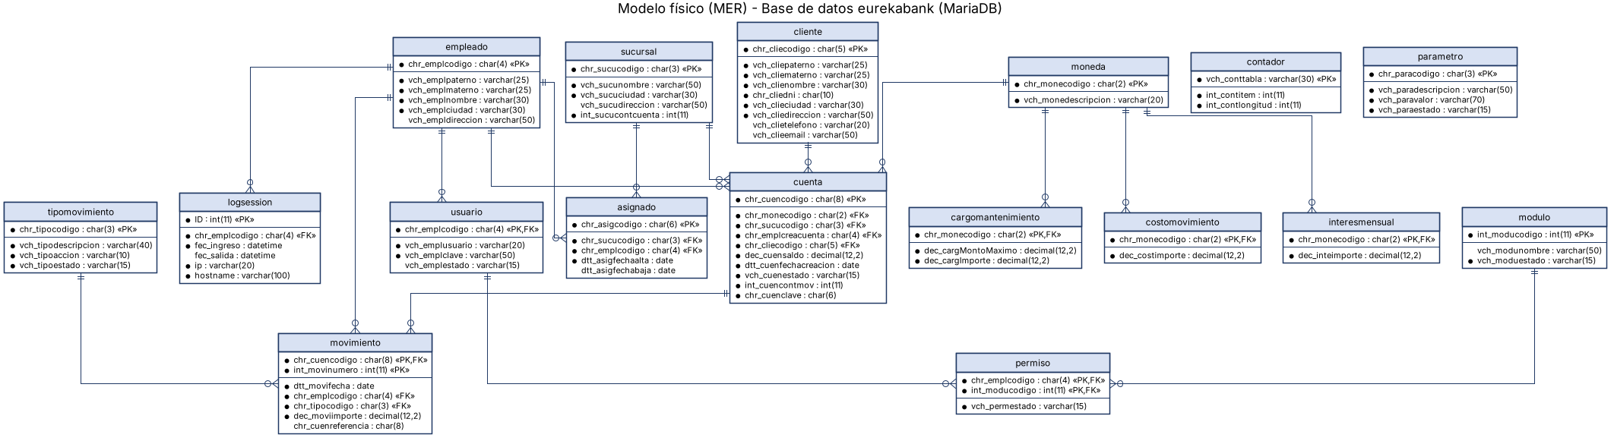
Ilustración 3. Modelo físico de la base de datos eurekabank
Tabla 3. Tipos de movimiento usados por el servicio
Código | Descripción | Acción | Operación del servicio
003 | Depósito | INGRESO | POST /operaciones/deposito
004 | Retiro | SALIDA | POST /operaciones/retiro
009 | Transferencia | SALIDA | Movimiento en la cuenta origen
008 | Transferencia | INGRESO | Movimiento en la cuenta destino
Tabla 4. Datos de prueba
Dato | Valor
Usuario del sistema | monster / monster69 (empleado 9001, clave en SHA-1)
Cuentas (todas en Dólares) | 00100001, 00100002, 00200001, 00200002, 00200003 (activas) y 00300001 (CANCELADO)
Clientes | 20 clientes con cédulas ecuatorianas válidas, por ejemplo 00001 → 1722601810
Sucursales | 001 Matriz Quito, 002 Guayaquil Centro, 003 Cuenca, 004 Sangolquí ESPE, 005 Ambato, 006 Loja, 007 Manta
Conexión | localhost:3307, base eurekabank, usuario root / rootroot (db.properties)

8. Servidor WS_EUREKA_RESTFUL_JAVA

8.1. Conexión Singleton (ec.edu.monster.db)
ConexionBD tiene un constructor privado y un método estático getInstancia() con doble verificación, de modo que existe una sola instancia en toda la aplicación. La instancia lee db.properties una sola vez y registra el driver. getConexion() entrega una conexión que cada DAO abre y cierra con try-with-resources; así varias peticiones simultáneas no comparten la misma transacción.
public final class ConexionBD {
private static volatile ConexionBD instancia;
private ConexionBD() { /* lee db.properties y registra el driver */ }
public static ConexionBD getInstancia() {
if (instancia == null) { synchronized (ConexionBD.class) {
if (instancia == null) instancia = new ConexionBD(); } }
return instancia;
}
public Connection getConexion() throws SQLException { return DriverManager.getConnection(url, usuario, clave); }
public static void cerrar(Connection cn) { /* cierra de forma segura */ }
}

8.2. Acceso a datos (DAO)
Tabla 5. Métodos de los DAO
Clase | Métodos | Tablas
ClienteDAO | insertar, seleccionar, listar, actualizar, eliminar, contarCuentas, existeDni | cliente, contador, cuenta
CuentaDAO | listar, seleccionar, seleccionar(cn, codigo, bloquear), actualizarSaldo | cuenta, cliente, moneda, sucursal
MovimientoDAO | listar, insertar | movimiento, tipomovimiento
UsuarioDAO | seleccionar | usuario, empleado

8.3. Operaciones transaccionales
ServicioOperacion ejecuta depósito, retiro y transferencia con una sola conexión y autoCommit en falso. Bloquea la(s) cuenta(s) con SELECT … FOR UPDATE —en transferencias, siempre la de menor código primero para evitar interbloqueos—, valida estado, moneda y saldo, actualiza el saldo y el contador de movimientos, inserta el movimiento con el código del empleado de la sesión y confirma. Ante cualquier error hace rollback. En las pruebas, 40 transferencias simultáneas en sentidos opuestos terminaron sin errores y la suma de los saldos se mantuvo exacta.
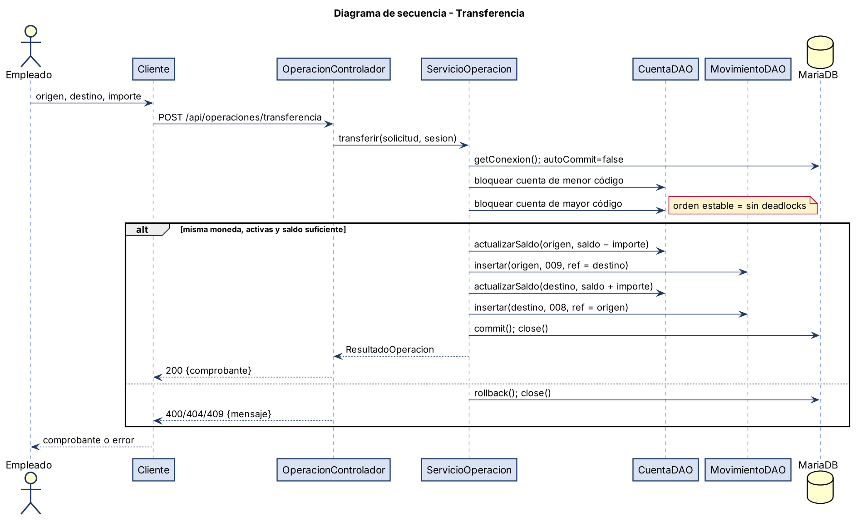
Ilustración 4. Secuencia de una transferencia

8.4. Seguridad
- El inicio de sesión consulta la tabla usuario: se compara el SHA-1 de la clave ingresada con el almacenado (en tiempo constante) y se exige el estado ACTIVO.
- Se genera un token aleatorio de 256 bits válido por 30 minutos asociado al empleado; los movimientos se registran con su código.
- Los recursos @Seguro pasan por FiltroAutenticacion, que exige “Authorization: Bearer <token>”.
- Todas las consultas usan PreparedStatement, lo que evita la inyección SQL.

8.5. Endpoints
URL base: http://<IP_SERVIDOR>:8080/WS_EUREKA_RESTFUL_JAVA/api. Los clientes envían además el encabezado X-Cliente (CONSOLA, ESCRITORIO, WEB o MOVIL).
Tabla 6. Endpoints de la API REST
Método | Ruta | Token | Descripción
POST | /auth/login | No | Inicia sesión {usuario, clave, cliente}
POST | /auth/logout | Sí | Cierra la sesión
GET | /cuentas | Sí | Lista de cuentas
POST | /cuentas | Sí | Abrir cuenta {codigoCliente, codigoMoneda, codigoSucursal, importe, clave}
GET | /cuentas/catalogos | Sí | Monedas y sucursales
GET | /cuentas/{cuenta} | Sí | Saldo y datos de la cuenta
GET | /cuentas/{cuenta}/movimientos | Sí | Movimientos de la cuenta
POST | /operaciones/deposito | Sí | {cuenta, importe}
POST | /operaciones/retiro | Sí | {cuenta, importe}
POST | /operaciones/transferencia | Sí | {cuenta, cuentaDestino, importe}
GET / POST | /clientes | Sí | Listar (?buscar=) / insertar
GET / PUT / DELETE | /clientes/{codigo} | Sí | Seleccionar / actualizar / eliminar
GET | /estado | No | Estado del servidor y de la BD

Ejemplo: transferencia
POST /api/operaciones/transferencia
Authorization: Bearer 9f2c…
X-Cliente: WEB

{"cuenta":"00100001","cuentaDestino":"00200001","importe":120.50}

→ 200 {"exito":true,"mensaje":"Transferencia de 120.50 de 00100001 a 00200001 realizada. Nuevo saldo: 6379.50 Dólares",
"datos":{"operacion":"TRANSFERENCIA","saldoAnterior":6500.0,"saldoActual":6379.5,
"numeroMovimiento":11,"empleado":"9001","moneda":"Dólares", ...}}

8.6. Manejo de errores
Tabla 7. Códigos de respuesta
Código HTTP | Situación
400 | Cuenta con formato inválido, importe no válido, transferencia a la misma cuenta o entre monedas distintas, datos de cliente inválidos
401 / 403 | Credenciales incorrectas o token inválido / usuario inactivo
404 | Cuenta o cliente inexistente
409 | Saldo insuficiente, cuenta no activa, cédula duplicada, cliente con cuentas
503 | MariaDB detenida o inaccesible

8.7. Apertura de cuentas y cédula ecuatoriana
POST /api/cuentas abre una cuenta a un cliente existente en una sola transacción: bloquea la sucursal, calcula el número (código de sucursal de 3 dígitos + correlativo de 5, por ejemplo 00400001), inserta la cuenta ACTIVA con el depósito inicial y el PIN de 6 dígitos y registra el movimiento 001 – Apertura de Cuenta con el empleado de la sesión.
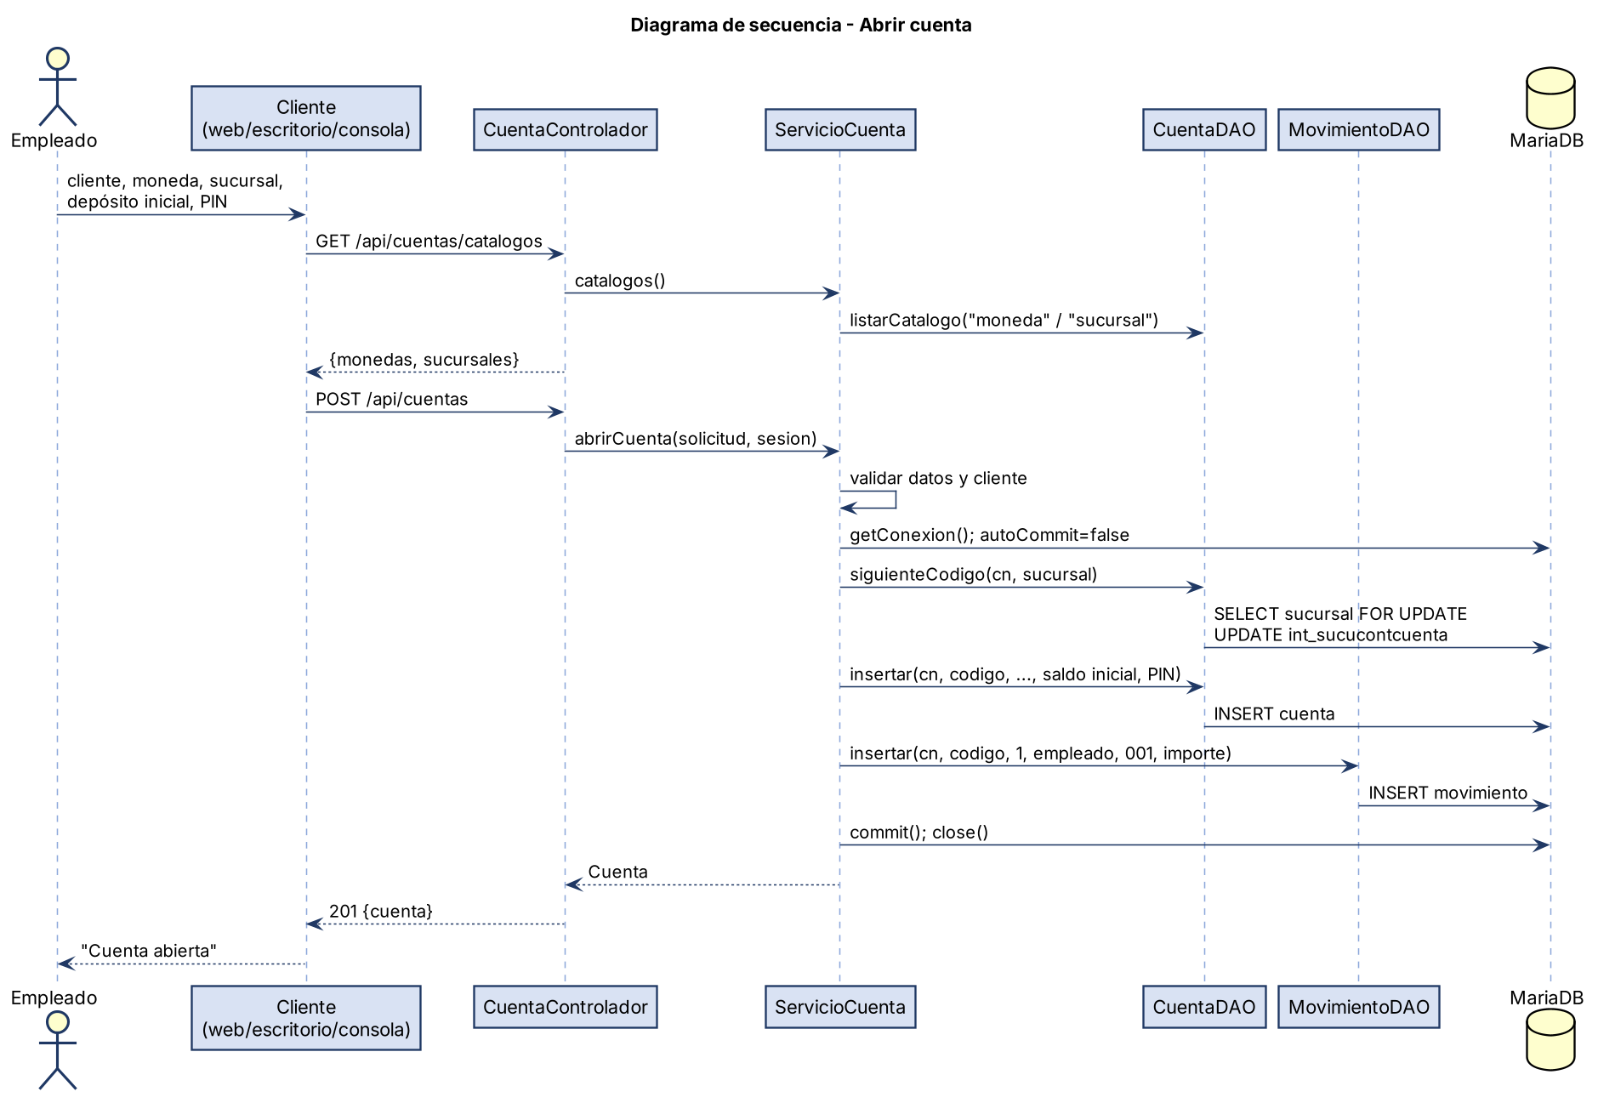
Ilustración 5. Secuencia de la apertura de cuenta
Al registrar o editar un cliente, ServicioCliente.cedulaValida() comprueba la cédula ecuatoriana: 10 dígitos, provincia 01-24 (o 30), tercer dígito menor que 6 y dígito verificador con el algoritmo módulo 10 (coeficientes 2,1,2,1,…; si el producto supera 9 se le resta 9). Además no se permiten cédulas repetidas.
int suma = 0;
for (int i = 0; i < 9; i++) {
int v = (cedula.charAt(i) - '0') * (i % 2 == 0 ? 2 : 1);
suma += v > 9 ? v - 9 : v;
}
int verificador = (10 - suma % 10) % 10; // debe ser el décimo dígito

8.8. Panel de monitoreo
La página principal del servidor consulta /api/estado cada tres segundos y muestra el estado del servicio y de MariaDB (verde / rojo), el tiempo activo, las sesiones, las operaciones por tipo, las peticiones por cliente y los eventos en tiempo real. Incluye una prueba rápida para consultar el saldo y los últimos movimientos de una cuenta y la sección “URL para el celular”, que detecta la IP de la red actual (casa, guardia o aula) y muestra la dirección que debe escribirse en la app móvil.
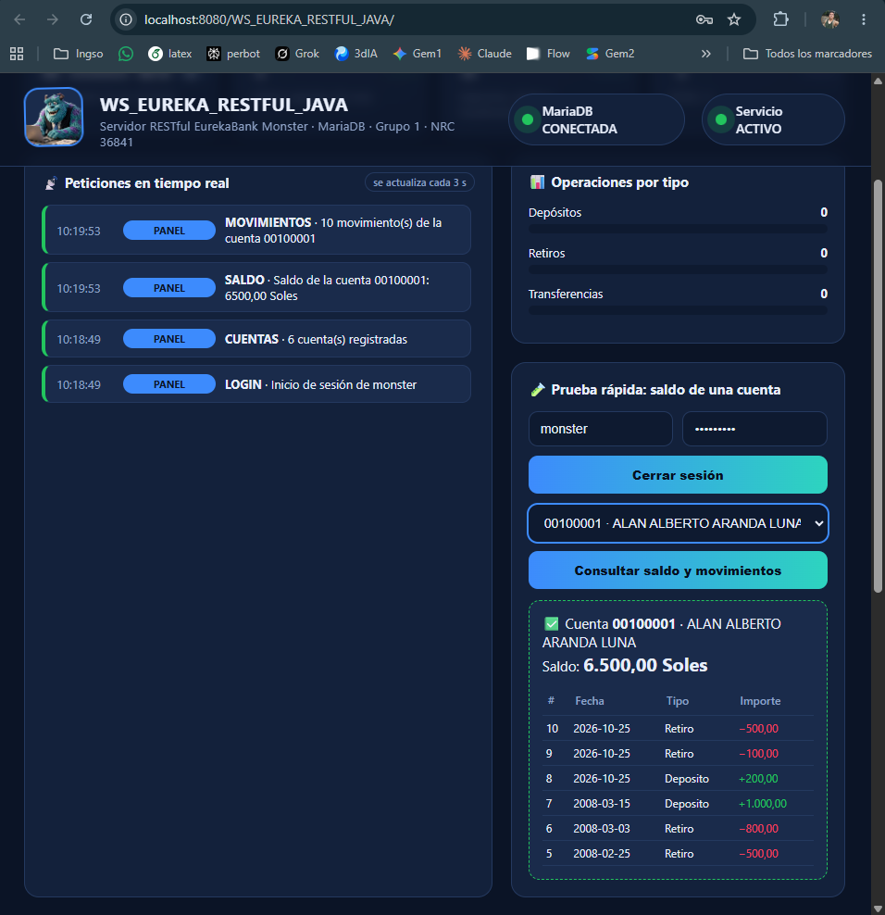
Ilustración 6. Panel de monitoreo del servidor con MariaDB conectada
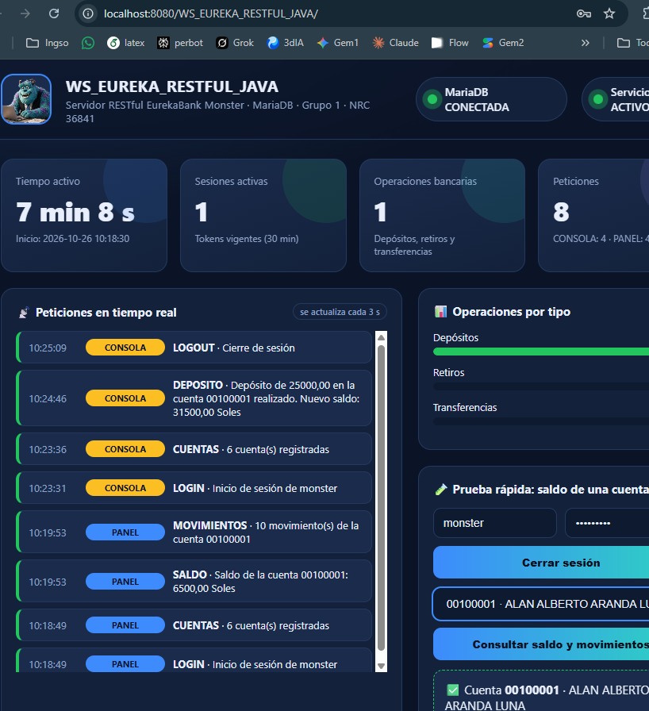
Ilustración 7. Panel registrando las peticiones del cliente de consola

8.9. Pruebas de conexión
ec.edu.monster.prueba.PruebasConexion (clic derecho → Run File) verifica que el Singleton devuelva siempre la misma instancia, abre una conexión y la cierra en el bloque finally, recorre el CRUD con un cliente temporal (insertar, seleccionar, listar, actualizar y eliminar) y consulta el usuario monster, las cuentas y los movimientos. El resultado esperado es “13 OK, 0 fallos”.
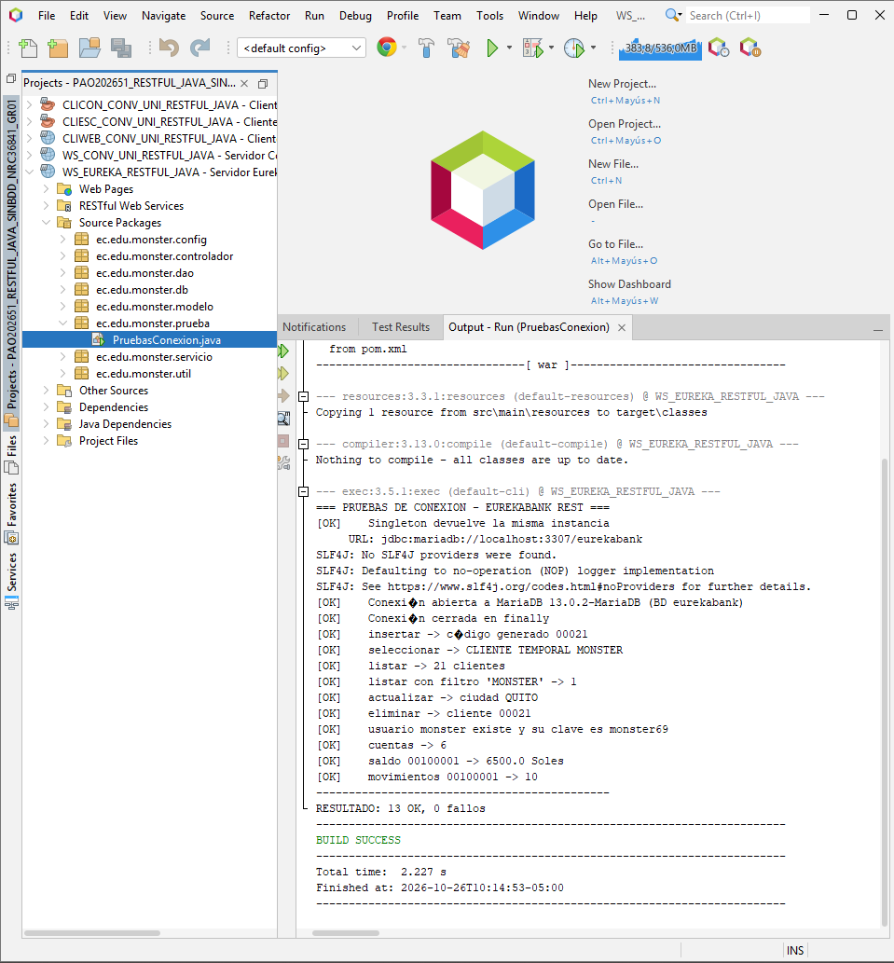
Ilustración 8. Resultado de PruebasConexion

9. Clientes
Los cuatro clientes comparten el diseño MVC: el modelo (ServicioRest) encapsula las llamadas HTTP y la lectura del JSON; la vista presenta la información; el controlador coordina ambos. Ningún cliente accede a la base de datos ni calcula saldos: todo lo hace el servidor.
Tabla 8. Resumen de clientes
Cliente | Proyecto | Funciones | Ejecución
Consola | CLICON_EUREKA_RESTFUL_JAVA | Cuentas, saldo, movimientos, depósito, retiro, transferencia | NetBeans → Run o ejecutar_consola.bat
Escritorio | CLIESC_EUREKA_RESTFUL_JAVA | Cuentas, operaciones, movimientos y CRUD de clientes | NetBeans → Run o ejecutar_escritorio.bat
Web | CLIWEB_EUREKA_RESTFUL_JAVA | Cuentas, operaciones, movimientos y CRUD de clientes | http://<IP>:8080/CLIWEB_EUREKA_RESTFUL_JAVA/
Móvil | CLIMOV (Android) | Cuentas, estado de cuenta y operaciones | Android Studio → Run en el dispositivo

9.1. Cliente de consola
Muestra el banner EUREKABANK, solicita la URL del servidor y las credenciales y ofrece un menú numérico. Completa los ceros iniciales de la cuenta, valida el importe, pide confirmación antes de operar y presenta el comprobante con el nuevo saldo dentro de un marco animado.
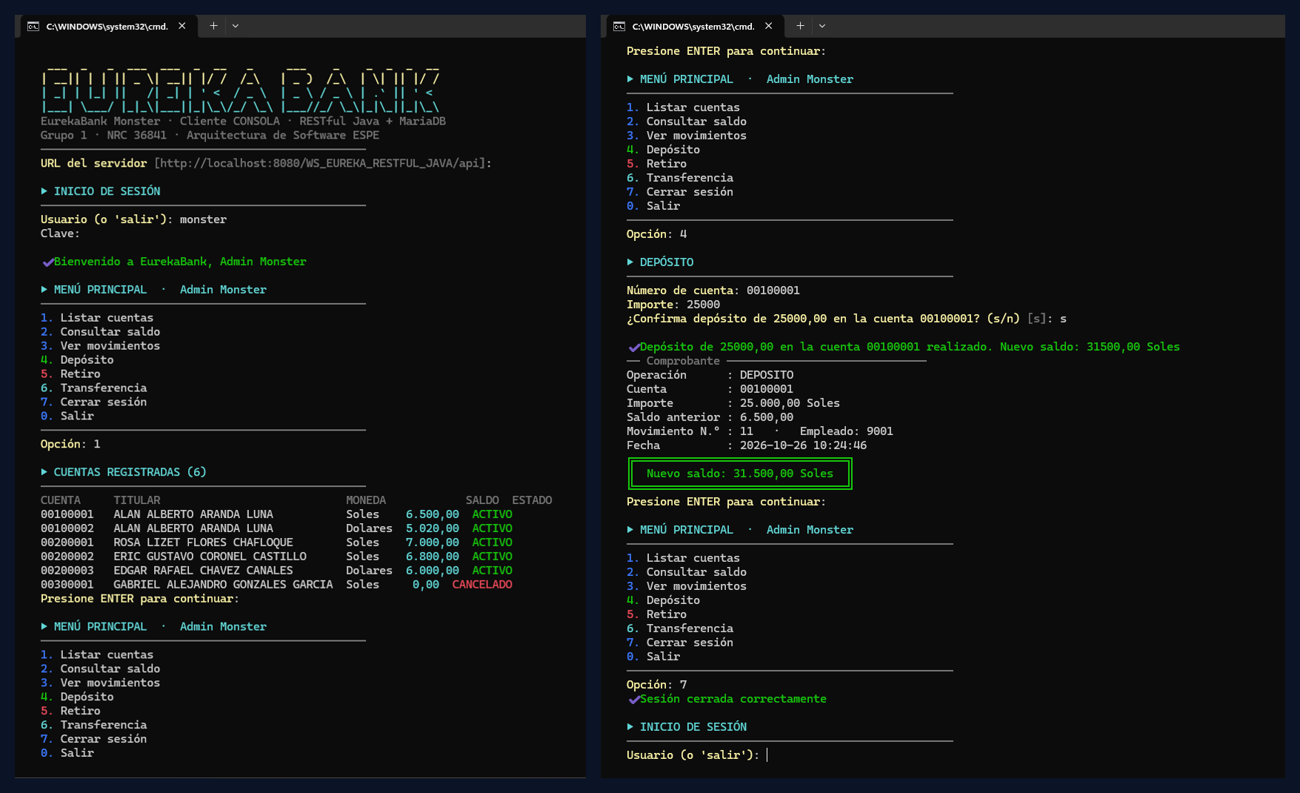
Ilustración 9. Cliente de consola

9.2. Cliente de escritorio
Aplicación Swing con tema oscuro, cabecera con el Monster y menú lateral con cuatro vistas: Cuentas (tarjetas con totales animados por moneda y tabla), Operaciones (botones de depósito, retiro y transferencia, propuesta automática de cuenta destino de la misma moneda y comprobante animado), Movimientos (saldo y tabla con ingresos en verde y salidas en rojo) y Clientes (búsqueda, tabla y formulario CRUD). Las llamadas al servidor se ejecutan en segundo plano con SwingWorker.
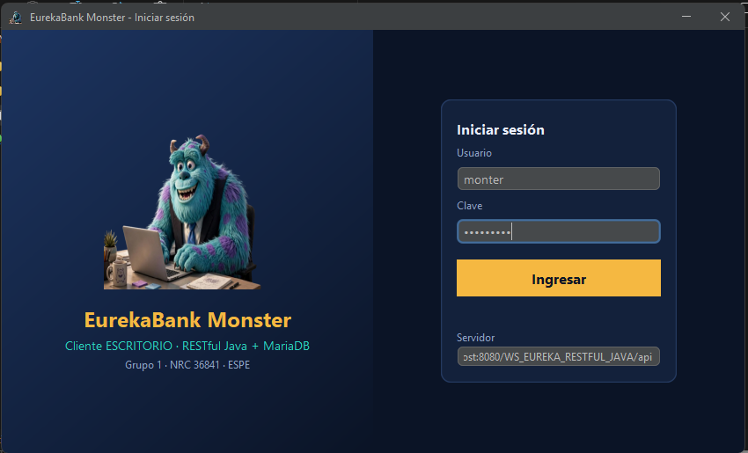
Ilustración 10. Cliente de escritorio — inicio de sesión
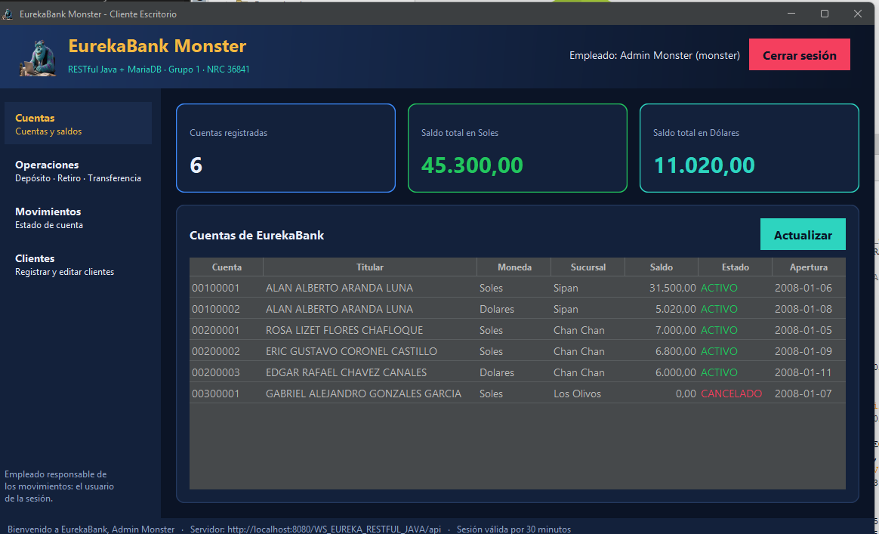
Ilustración 11. Cliente de escritorio — cuentas
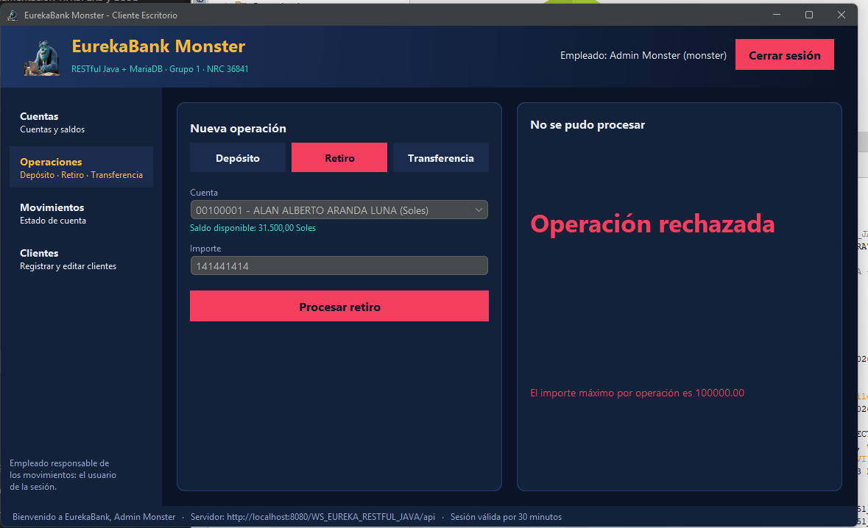
Ilustración 12. Cliente de escritorio — operación rechazada por validación
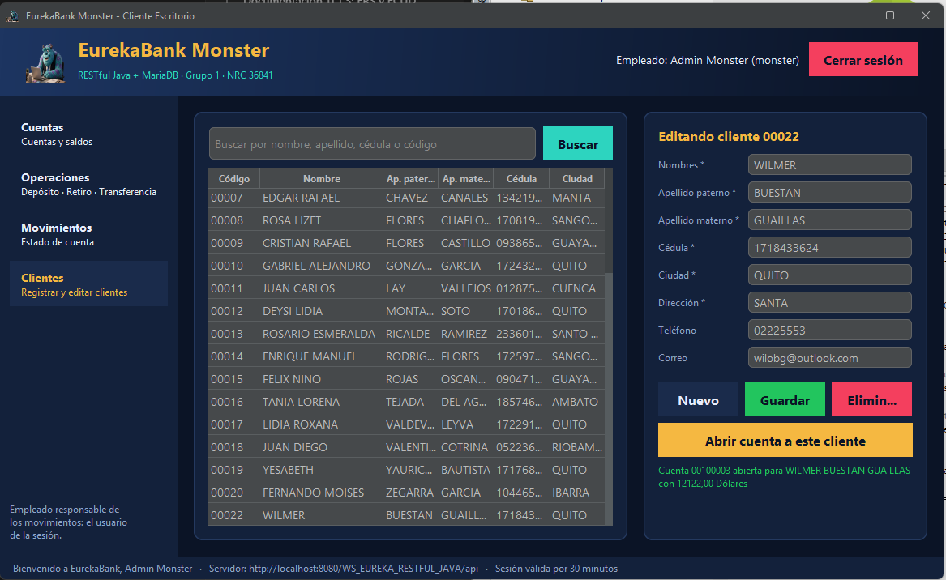
Ilustración 13. Cliente de escritorio — gestión de clientes y apertura de cuenta
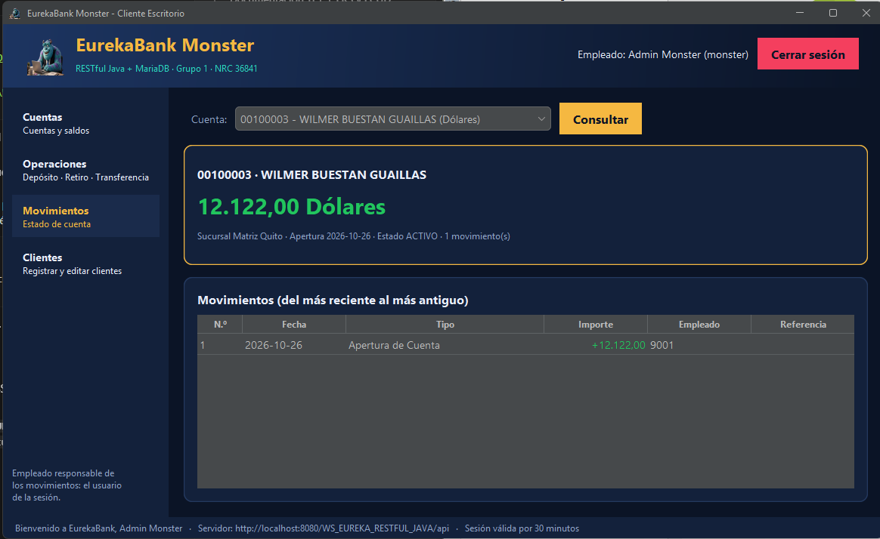
Ilustración 14. Cliente de escritorio — estado de cuenta de la cuenta nueva

9.3. Cliente web
Aplicación Java web en Payara con los servlets LoginServlet, CuentasServlet, OperacionServlet, MovimientosServlet, ClientesServlet y LogoutServlet como controladores y páginas JSP como vistas. Cada navegador mantiene su propia sesión y su propio token.
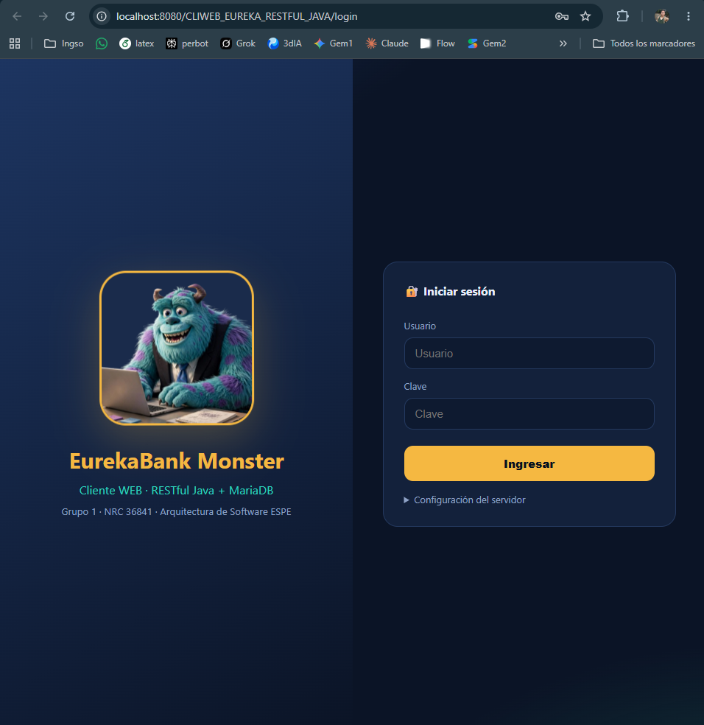
Ilustración 15. Cliente web — inicio de sesión
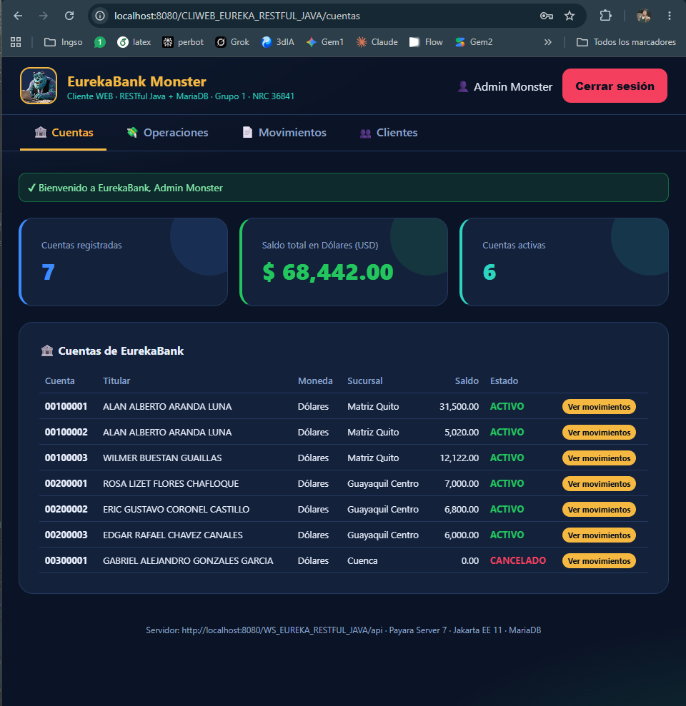
Ilustración 16. Cliente web — cuentas en dólares
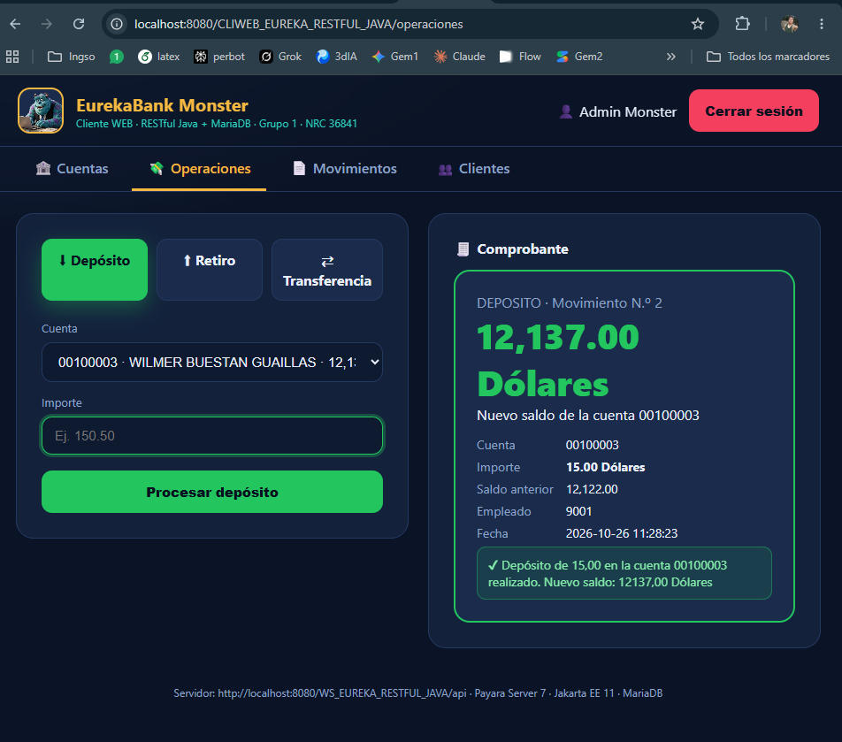
Ilustración 17. Cliente web — depósito y comprobante
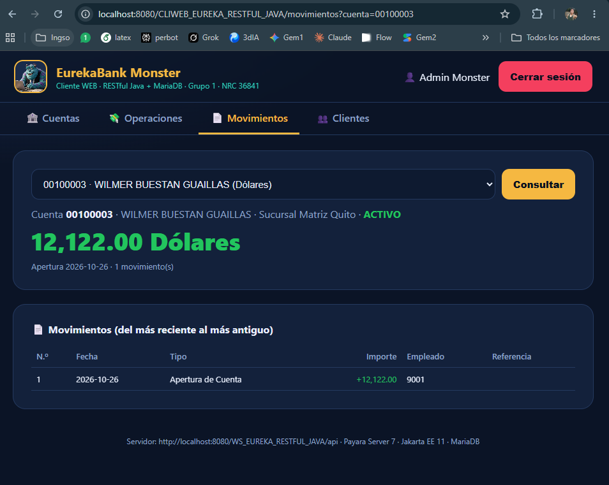
Ilustración 18. Cliente web — movimientos
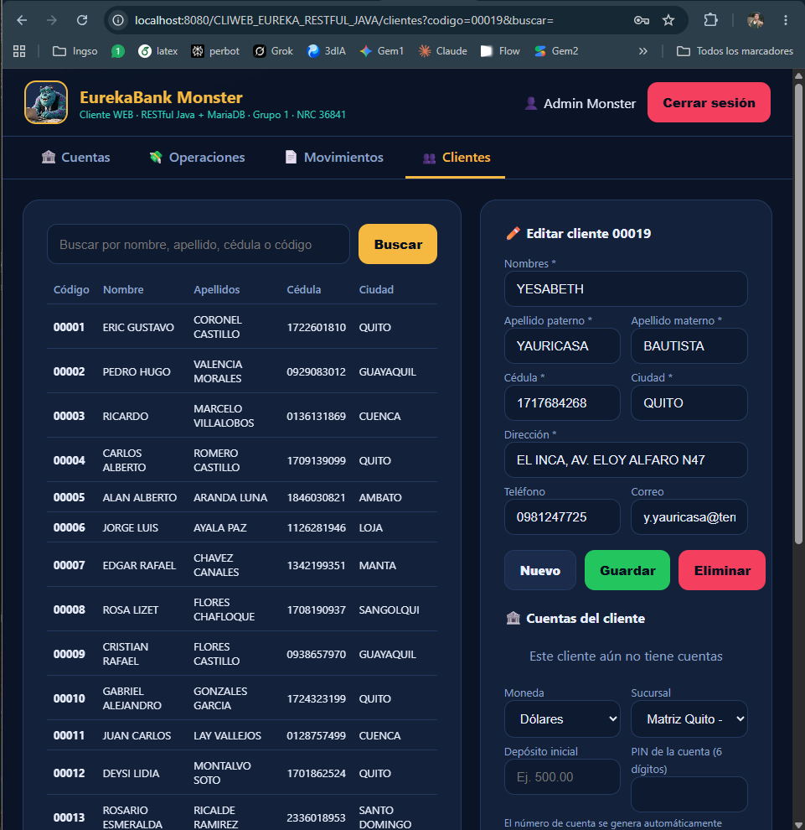
Ilustración 19. Cliente web — clientes con cédula ecuatoriana

9.4. Cliente móvil Android
Aplicación nativa en Java con cuatro pantallas: inicio de sesión, principal (saldos totales y tarjetas de cuentas), estado de cuenta (saldo y movimientos con accesos a operar) y operaciones (comprobante animado). Las peticiones se ejecutan en un hilo secundario.
En Android 15 o superior las apps se dibujan de borde a borde y el teclado ya no desplaza el contenido; la clase Pantalla agrega como relleno el alto del teclado y desplaza la vista hasta el campo activo, de modo que ningún campo queda tapado.
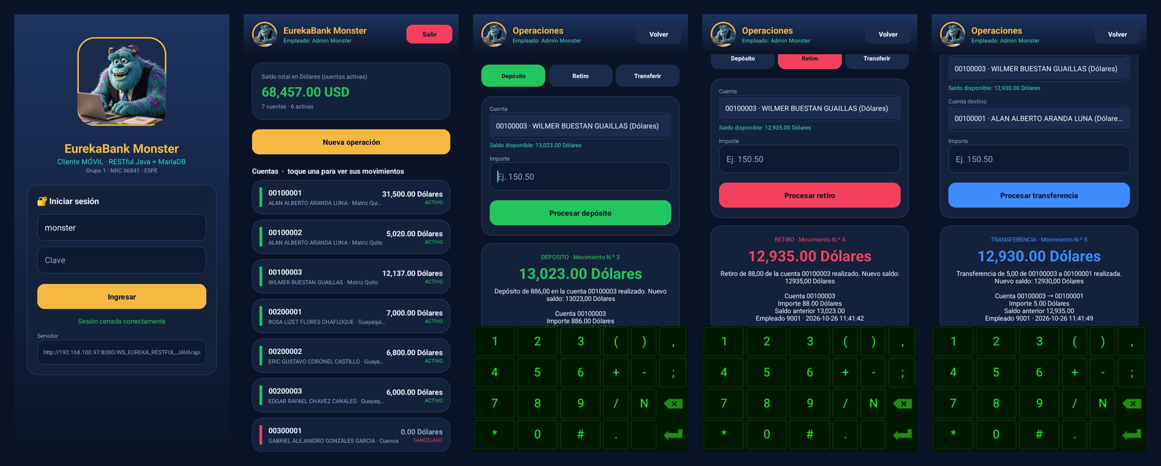
Ilustración 20. Cliente móvil en Samsung Galaxy S22 Ultra — inicio de sesión, cuentas, depósito, retiro y transferencia

10. Instalación y despliegue

10.1. Base de datos
Instalar MariaDB con la clave de root “rootroot” y el puerto 3307. Luego, desde PowerShell en la carpeta 03. BDD:
$M = (Get-ChildItem "C:\Program Files\MariaDB*\bin\mariadb.exe" | Select-Object -First 1).FullName
cmd /c "`"$M`" -uroot -prootroot -P3307 < Crea_BD.sql"
cmd /c "`"$M`" -uroot -prootroot -P3307 < Carga_Datos.sql"
cmd /c "`"$M`" -uroot -prootroot -P3307 < Ajustes_Ecuador.sql" # cédula 10 dígitos, Dólares, sucursales de Ecuador
Si MariaDB usa otro puerto o usuario, solo se edita src/main/resources/db.properties del servidor.

10.2. Servidor y cliente web
- Payara configurado con JDK 21 (AS_JAVA en C:\payara\glassfish\config\asenv.bat).
- Abrir WS_EUREKA_RESTFUL_JAVA en NetBeans → Run File sobre PruebasConexion (13 OK) → clic derecho al proyecto → Run.
- Verificar el panel en http://localhost:8080/WS_EUREKA_RESTFUL_JAVA/ con “MariaDB CONECTADA”.
- Abrir CLIWEB_EUREKA_RESTFUL_JAVA → Run. La URL del servidor está en WEB-INF/web.xml y también se puede cambiar en el inicio de sesión.

10.3. Clientes de consola, escritorio y móvil
Consola y escritorio: Clean and Build y ejecutar con los archivos .bat. Móvil: abrir 04. CLIMOV en Android Studio, ejecutar en el teléfono y escribir en el campo Servidor http://<IP>:8080/WS_EUREKA_RESTFUL_JAVA/api (puerto 8080 permitido en el firewall). Alternativa por USB:
& "$env:LOCALAPPDATA\Android\Sdk\platform-tools\adb.exe" reverse tcp:8080 tcp:8080
# en la app: http://localhost:8080/WS_EUREKA_RESTFUL_JAVA/api
La IP del equipo cambia según la red; el panel del servidor muestra la URL correcta en “URL para el celular”. Si Maven no puede limpiar la carpeta target (archivo en uso o de solo lectura), detener Payara y ejecutar attrib -R /S /D * en la carpeta del proyecto.

11. Guía de demostración
- Rol 1 — Servidor y consola: mostrar el panel con MariaDB conectada, ejecutar PruebasConexion y realizar un depósito desde la consola; el panel muestra CONSOLA.
- Rol 2 — Web y escritorio: iniciar sesión con clave incorrecta y luego correcta; abrir una cuenta a un cliente nuevo (cédula válida), transferir entre cuentas en dólares, intentar un retiro mayor al saldo (saldo insuficiente) y registrar/editar/eliminar un cliente.
- Rol 3 — Móvil: consultar el estado de cuenta en el teléfono y hacer un retiro; mostrar que el saldo cambió también en web y escritorio.
- Cierre: mostrar en MariaDB (o en Movimientos) los registros creados con el empleado 9001.

12. Conclusiones
- La arquitectura SOA con REST permitió que cuatro clientes de tecnologías distintas compartan exactamente las mismas reglas de negocio y los mismos datos.
- Centralizar la conexión en un Singleton y el SQL en DAOs simplificó el mantenimiento: la configuración de la base se cambia en un solo archivo.
- Las transacciones con bloqueo de filas garantizan saldos consistentes incluso con operaciones simultáneas.
- Traducir los errores de la base de datos a códigos HTTP y mensajes claros mejora la experiencia en todos los clientes.

13. Recomendaciones
- Usar HTTPS y un usuario de base de datos con privilegios mínimos (por ejemplo eureka/admin) en un entorno real.
- Usar un pool de conexiones administrado por Payara (JDBC Resource) en producción.
- Registrar el costo por movimiento e ITF definidos en las tablas costomovimiento y parametro como extensión futura.

14. Referencias
- Eclipse Foundation. Jakarta RESTful Web Services Specification. https://jakarta.ee/specifications/restful-ws/
- MariaDB Foundation. MariaDB Server Documentation. https://mariadb.com/kb/
- Payara Services. Payara Server Documentation. https://docs.payara.fish
- Google. Android Developers. https://developer.android.com

